Pozdravljeni učenci, ki obiskujete LIKOVNO SNOVANJE 1!
ZA KONEC: Kiparski elementi (statična/dinamična) kompozicija
Pri LS1 bi letos izdelali asimetrični kiparski izdelek. Ker za to ni bilo priložnosti, si le oglejte nekaj primerov simetrične in asimetrične oziroma statične in dinamične kompozicije.
Oglej si posnetek:
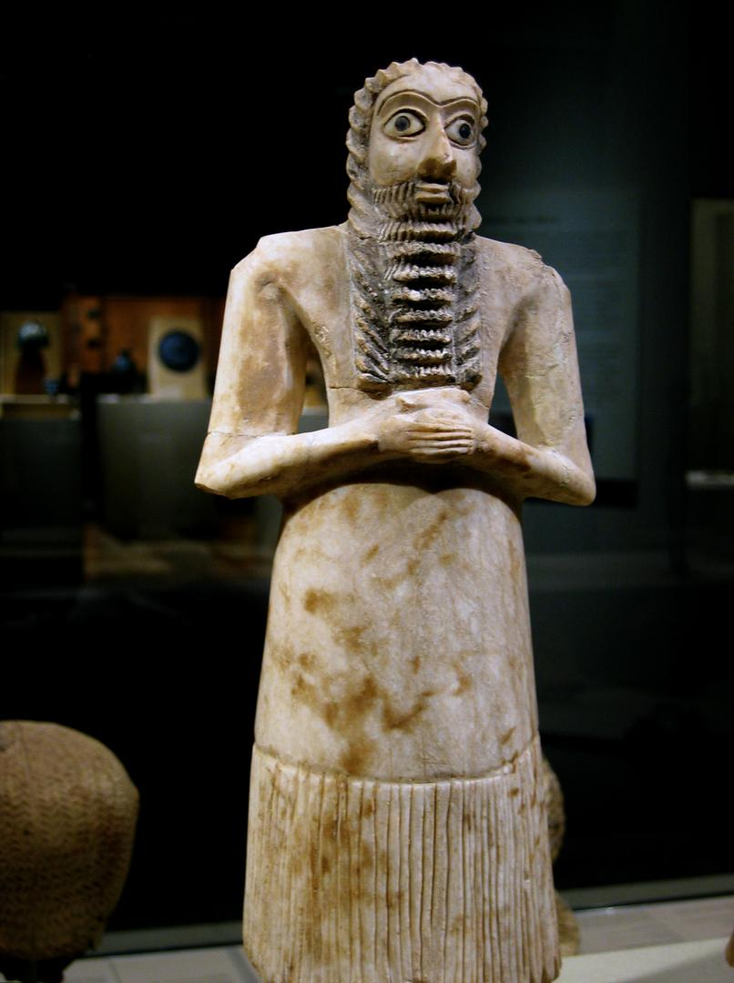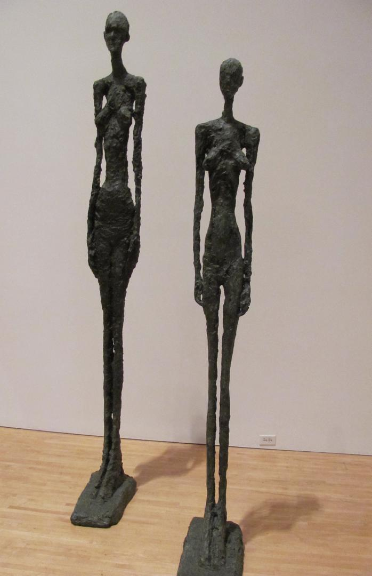
Simetrična kompozicija: statične kompozicija, ki deluje umirjeno.
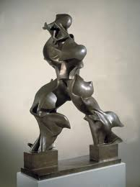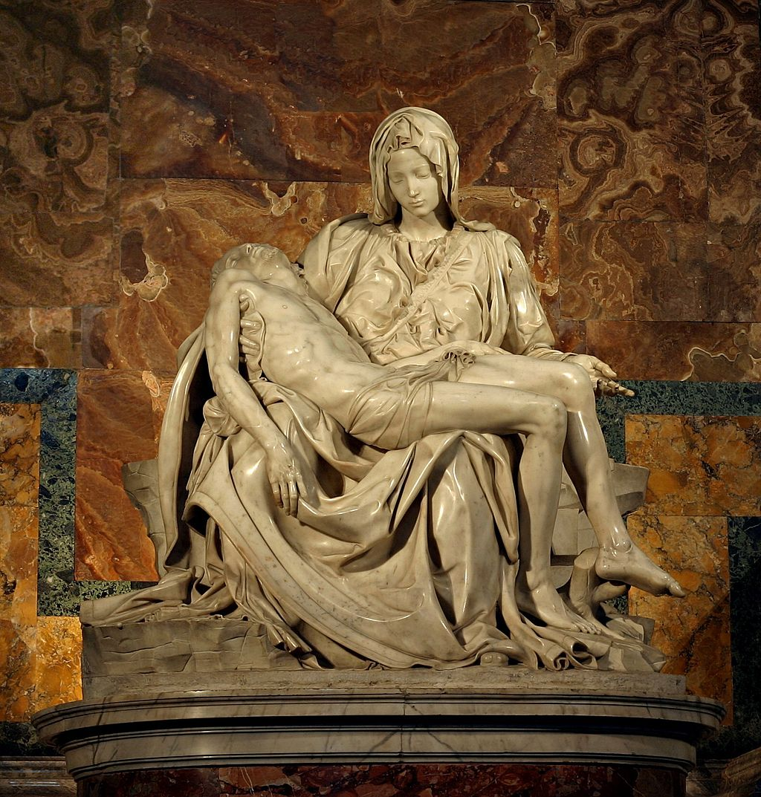
Asimetrična kompozicija: dinamična kompozicija, ki prikazuje dogajanje.

